Федеральное государственное бюджетное образовательное учреждение «Сибирский государственный университет телекоммуникаций и информатики»

Кафедра ВС

Лабораторная работа №1

по дисциплине

«Сети ЭВМ и телекоммуникации»

Выполнила: студент III курса

ИВТ, гр. ИП-813

Бурдуковский И.А.

Проверил:

Мамойленко С.Н.

Новосибирск 2021

Оглавление

Задание на лабораторную работу 3

Ход работы 5

# Задание на лабораторную работу

1. Запустите среду моделирования Cisco packet tracer. Ознакомьтесь с ещё интерфейсом.

2. Сконфигурируйте в среде моделирования сеть, представленную на рисунке 19. Обратите внимание на используемые типы кабелей и модели оборудования (номера сетевых интерфейсов, которыми Вы соедините оборудование значение не имеют).

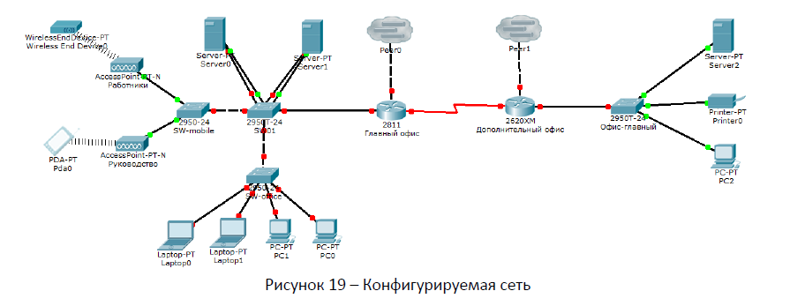

3. Давьте в созданную сеть новый ноутбук и сервер. Сконфигурируйте их так, чтобы они подключались к беспроводной сети. Сервер должен иметь также подключение к проводной сети (в том же коммутаторе, что и точки беспроводного доступа).

4. Используя командную строку задайте сетевым узлам:

a. Уникальные сетевые имена;

b. Приветственные приглашения, в которых будет указываться краткая информация о сетевом устройстве;

c. Пароли для прямого подключения к устройствам и режим их проверки;

d. Для устройств, соединяющих главный и дополнительный офисы задайте описания для соответствующих сетевых интерфейсов.

e. Переведите сетевые интерфейсы в состояния, соответствующие рисунку

5. Сохраните настройки сетевых устройств в их энергонезависимой память. Для маршрутизаторов, соединяющих основной и дополнительный офисы сохраните конфигурацию в отдельные файлы.

6. Создайте сценарий проверки работоспособности сети, в котором необходимо проверить передачу следующих данных:

a. ping от компьютера PC1 в главном офисе до компьютера PC2 в дополнительном офисе;

b. ping от компьютера PC0 в главном офисе до сервера Server0 в главном корпусе;

c. ping от компьютера PC2 в главном офисе до сервера Server2 в дополнительном офисе;

d. http запрос от LaptopPT к Server2;

e. DNS запрос от PDA-PT к Server1.

# Ход работы

1. Запущена среда моделирования Cisco packet tracer

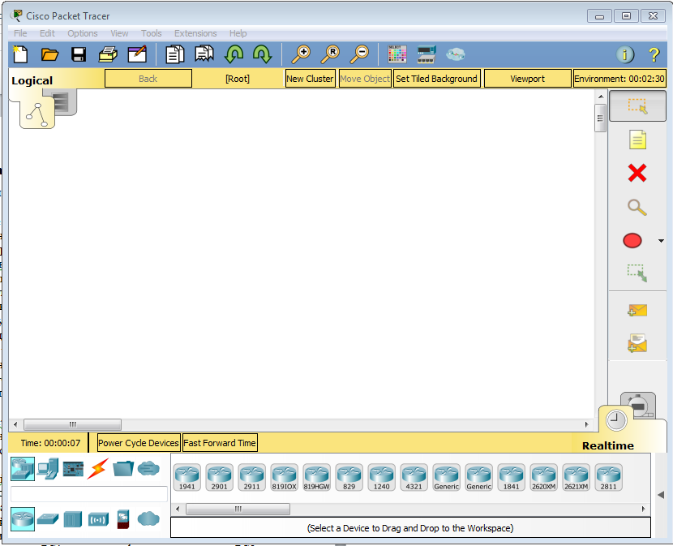

1. Собрана в среде моделирования сеть, как на 19 рисунке.

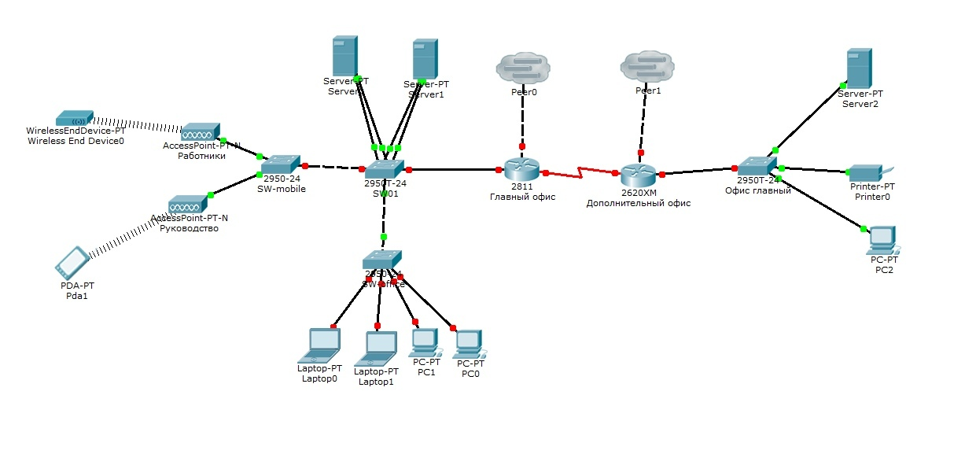

1. Добавлены ноутбук и сервер, оба подсоединены к беспроводной сети, сервер дополнительно подключён к проводной сети в том же коммутаторе, что и точка беспроводного доступа

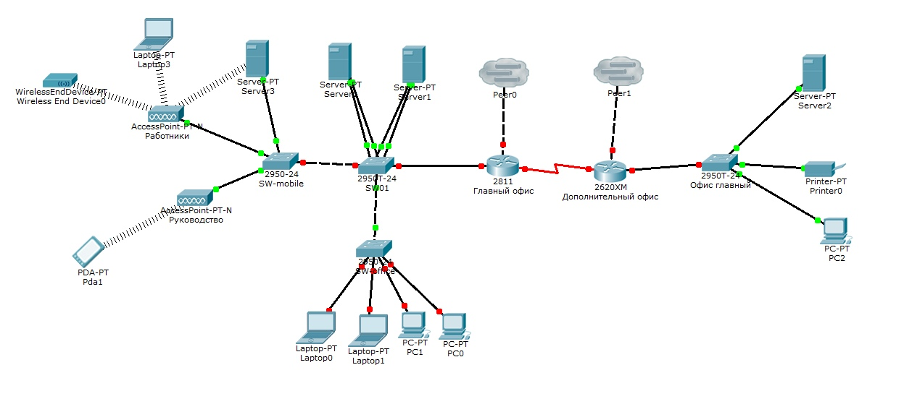

1. Сетевым узлам заданы указанные в задания параметры.

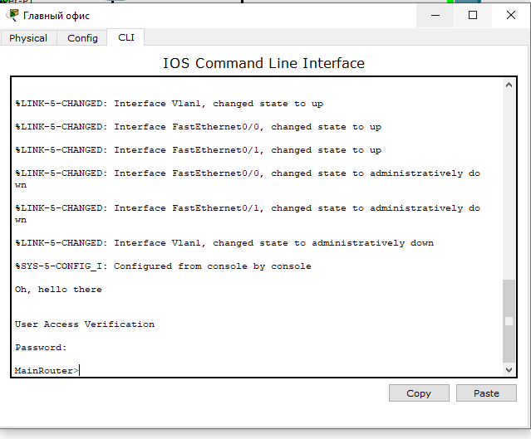

Имя хоста: MainRouter

Пароль: 123

Настройки сохранены в отдельные файлы



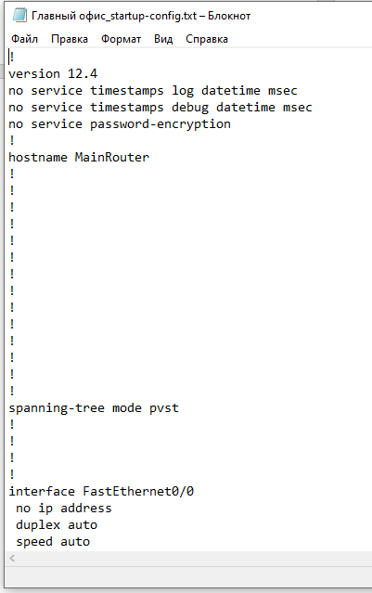

1. Были созданы запросы. Четыре из пяти запросов не отправлены, так как в пути их связи разорвано соединение

